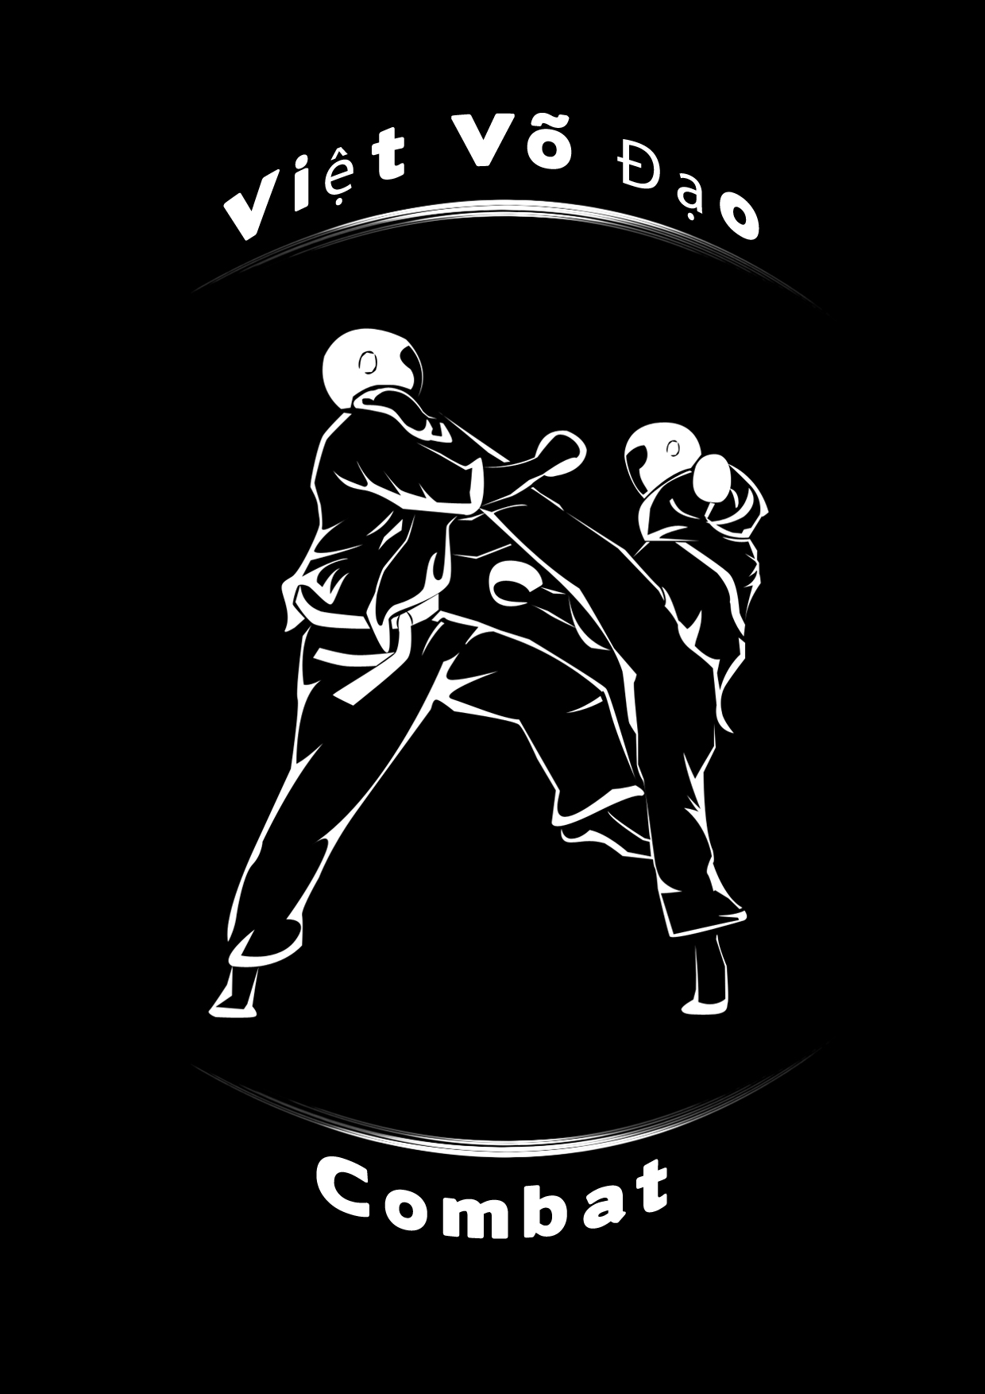


VIET VO DAO
ARTS MARTIAUX VIETNAMIENS FSGT
Saison 2018/2019



RÉGLEMENTATION

COMPÉTITIONS
ET
ARBITRAGE
ADULTES
(Juniors, Seniors, Seniors1)

(document modifié le 12/02/2018 cf. annexe 7)

TABLE DES MATIÈRES

GÉNÉRALITÉS 4

1 — LES CHAMPIONNATS DE FRANCE : PHASES FINALES 4
2 — LA COUPE DE FRANCE 4
3 — LES SURCLASSEMENTS 5
4 — L’ENVOI DES INSCRIPTIONS 5
5 — TENUE OFFICIELLE 5
6 — AIRE DE COMPÉTITION 6

RÈGLEMENT – COMBATS ADULTES 7

ARTICLE 1 – ORGANISATION DES COMPÉTITIONS 7
ARTICLE 2 – L’ÉQUIPE ARBITRALE 7
ARTICLE 3 – DURÉE DU COMBAT 7
ARTICLE 4 – SCORE 8
ARTICLE 5 – CRITERES DE DECISION 9
ARTICLE 6 – SANCTIONS 10
ARTICLE 7 – BLESSURES ET ACCIDENTS EN COMPÉTITION 11
ARTICLE 8 – PROTESTATION OFFICIELLE 12
ARTICLE 9 – DÉBUT, SUSPENSION et FIN DES COMBATS 12
ARTICLE 10 – POUVOIRS ET DEVOIRS 13

RÈGLEMENT – COMPÉTITIONS TECHNIQUES 15

ARTICLE 1 – RÈGLES GÉNÉRALES 15
ARTICLE 2 – PROTESTATION OFFICIELLE 16
ARTICLE 3 – ORGANISATION DE LA COMPÉTITION 16
ARTICLE 4 – L’ÉQUIPE ARBITRALE 16
ARTICLE 5 – CRITÈRES DE JUGEMENT 17
ARTICLE 6 – DISQUALIFICATIONS 18
ARTICLE 7 – DÉROULEMENT DE LA COMPÉTITION 18
ARTICLE 8 – LISTE DES ARMES AUTORISEES (2 CATEGORIES) 18

Annexes – Documents en annexe 19

ANNEXE 1 – AIRE DE COMPÉTITION TECHNIQUE 3 ET 5 JUGES 20
ANNEXE 2 – AIRE DE COMPÉTITION TECHNIQUE 3 ET 5 JUGES 21
ANNEXE 3 – PLAN D’ENSEMBLE ET POSITIONNEMENT DES TAPIS 22
ANNEXE 4 – GESTUELLE D’ARBITRAGE COMBAT DU JUGE DE COIN 23
ANNEXE 4 – GESTUELLE D’ARBITRAGE COMBAT DE L’ARBITRE CENTRAL 24
ANNEXE 5 – AIRE DE COMPÉTITION COMBAT ADULTE 25
ANNEXE 6 – TERMINOLOGIE COMBAT 26
ANNEXE 7 – LISTE DES CATÉGORIES 27
ANNEXE 8 – DEMANDE DE SANCTION DISCIPLINAIRE 28

GÉNÉRALITÉS

1 — LES CHAMPIONNATS DE FRANCE : PHASES FINALES

En individuel et en équipe :

Les championnats de France sont ouverts à tous les licenciés de la FSGT sans restriction de nationalité.

Les championnats de France Combats se déroulent avec repêchage pour les 3èmes places.

Championnats de France en équipe et à 2 (duo) :

Championnats de France par équipe, quyens mains nues (synchro. , et song luyen)

Pour faire partie d’une équipe, les compétiteurs doivent tous être licenciés pour la saison, dans le même Club. L’équipe Championne de France en titre est sélectionnée directement. Le Club de l’équipe Championne de France en titre ne peut pas présenter une équipe supplémentaire.

2 — LA COUPE DE FRANCE

En individuel et en équipe

La coupe de France est ouverte à tous les licenciés de la FSGT sans restriction de nationalité.
La coupe de France se déroule avec repêchage pour les 3^{èmes} places.

3 — LES SURCLASSEMENTS

Les catégories d’âges sont déterminées pour la Saison Sportive.

COMBATS : le surclassement d’âge et de poids n’est pas autorisé.

TECHNIQUE : Le surclassement est possible en individuel.

Le surclassement est possible en équipe, dans les conditions suivantes :
Équipes SENIORS 1 : Un/une seul(e) SENIOR peut être surclassé(e).
Équipes SENIORS : Un/une seul(e) JUNIOR peut être surclassé(e).
Équipes JUNIORS : Un/une seul(e) CADET(ETTE) peut être surclassé(e).

Les dossiers d’inscriptions aux championnats de France et aux coupes de France sont envoyés au siège de la fédération ou à son représentant.

Les compétiteurs doivent être licenciés FSGT (saison en cours) au plus tard le jour de la date limite de réception du dossier d’inscription. Cette date figure sur le programme et le dossier d’inscription de chaque compétition.

Chaque club doit mentionner son Responsable du club présent pour toute compétition.

5 — TENUE OFFICIELLE

- Les compétiteurs doivent porter la tenue officielle telle que définie ci-après.
La commission d’arbitrage ou son représentant officiel peuvent exclure tout compétiteur ou personne qui ne se conforme pas à cette réglementation.

ARBITRES

- Les arbitres et juges doivent porter la tenue officielle adoptée par la commission d’arbitrage.
Cette tenue doit être portée lors de toutes les compétitions et lors de tous les stages.

La tenue officielle est soit :
- Tee-shirt adopté (rouge, blanc, bleu).
- Pantalon gris. Chaussettes bleu foncé ou noires sans motif et chaussons d’arbitrage noirs pour officier sur l’aire de compétition.

COMPÉTITEURS

1. Les compétiteurs doivent porter une tenue (Vo Phuc). Les compétiteurs se présentent sur l’aire de combat sans ceinture. L’un des compétiteurs doit porter une ceinture rouge et l’autre une ceinture bleue fournies par l’organisation
2. La veste, quand elle est attachée à la taille par la ceinture, doit être d’une longueur suffisante pour couvrir les hanches tout en ne dépassant pas les 3/4 de la longueur de la cuisse.
3. Les manches de la veste ne doivent pas dépasser le pli du poignet et au minimum recouvrir les coudes.
4. Les pantalons doivent être d’une longueur suffisante pour recouvrir au moins les 2/3 du tibia et ne doivent pas dépasser la cheville. En aucune manière un pantalon ne devra être retroussé.
5. Les compétiteurs doivent avoir les cheveux propres, courts ou attachés en arrière et plaqués en fonction de leur longueur. Les barrettes, les bandeaux de tête et épingles à cheveux sont interdits, les cheveux peuvent être attachés par un élastique.
6. Les compétiteurs doivent avoir les ongles coupés courts. Ils ne doivent pas porter d’objets qui puissent blesser leurs adversaires.
7. Le port d’appareils dentaires métalliques doit être approuvé par le corps médical officiel.
8. Les lunettes sont interdites en combat. Le port de lunettes souples ou des lentilles de contact souples est autorisé sous la responsabilité écrite du compétiteur ou de son représentant légal.
9. Pour les combattants sont obligatoires :

a. Le port des gants conformes aux présentes directives fédérales et autorisant la saisie (type karaté).
b. Les protège-dents.
c. Le port de la coquille, le protège poitrine pour les femmes sous le Vo Phuc.
d. Les protège-tibias souples, les protège-pieds souples et le port d’un casque ouvert ou avec grille en polycarbonate.
e. Les combattants séniors masculins ne portent pas de plastron. Pour les autres catégories, le port de plastron conforme aux présentes directives fédérales est obligatoire.
f. Pour toutes les catégories féminines, le port du plastron est obligatoire.
g Les combattantes doivent porter un plastron leur appartenant.
10. Les féminines doivent porter un tee-shirt noir uni sous la veste du Vo Phuc.
11. Le port de tout autre vêtement ou équipement est interdit.
12 L’emploi de bandage peut être autorisé par le corps médical.
13. Le Coaching est autorisé entre les reprises (minute de repos).

PRÉCISIONS

Quand un compétiteur se présente sur l’aire de compétition avec une tenue non conforme, il ne sera pas immédiatement disqualifié, mais une minute lui sera accordée pour qu’il se mette en conformité avec le règlement.

6 — AIRE DE COMPÉTITION

- L’aire de compétition doit être plane et ne présenter aucun danger. Elle est formée de tapis de chute de norme NF de un mètre sur deux ou de un mètre sur un.
L’aire de compétition doit être un carré de 8 mètres de côté (mesures prises à l’intérieur).
Une zone de danger de couleur rouge et d’un mètre de large est située à la périphérie de l’aire de compétition.
Une zone de sécurité de deux mètres, à l’extérieur et de couleur différente, doit être clairement délimitée.
Les juges de coin sont assis sur une chaise, ou mobiles, en dehors de la zone de danger.
Les coachs sont assis sur une chaise en dehors de la zone de danger.

PRÉCISIONS

- Il ne doit pas y avoir de panneaux publicitaires, de murs, de piliers, etc. à moins d’un mètre du périmètre extérieur de la zone de sécurité.
Les tapis utilisés ne doivent pas être glissants sur leur surface en contact avec le sol. Ils doivent avoir un faible coefficient de frottement sur leur surface supérieure. L’arbitre doit s’assurer que les tapis restent parfaitement joints pendant la compétition.

RÈGLEMENT – COMBATS ADULTES

Les catégories concernées sont les Juniors, les Séniors, masculins et féminins.
Chaque catégorie est définie par l’âge et le poids (voir tableau en annexe 7).

ARTICLE 1 – ORGANISATION DES COMPÉTITIONS

- Les compétitions COMBAT sont divisées en catégories de poids et d’âges.

Il n’y a pas de distinction de grade pour le Championnat de France et la coupe de France. Une distinction peut être faite pour les autres compétitions.

Les compétiteurs ne se présentant pas après 3 appels sont disqualifiés.

Un compétiteur ne peut participer qu’à une épreuve (dans une seule catégorie de poids et d’âge).

Toute épreuve individuelle et par équipes et unisexe (masculin ou féminin) ; il ne peut y avoir de mixité due à la catégorisation officielle des titres décernés.

Une disqualification sans demande de sanction disciplinaire n’exclut pas le repêchage.

ARTICLE 2 – L’ÉQUIPE ARBITRALE

- Pour chaque combat, le corps arbitral est composé de : 1 commissaire sportif, 1 juge de table, 1 arbitre central, 3 juges de coin. (pour le Championnat de France et la coupe de France).
La table de l’aire de compétition est composée d’un commissaire sportif et d’un juge de table.
Le corps arbitral national est sous la responsabilité du responsable national de l’arbitrage ou de son représentant. Il est seul compétent pour officier lors du championnat et de la coupe de France.
En championnat de France et en coupe de France, le corps arbitral convoqué pour juger une compétition ne peut en aucun cas participer à celle-ci en tant que compétiteur (en individuel ou au sein d’une équipe) dans sa propre catégorie.
Pour la Coupe et Championnat de France, un superviseur est nommé pour la compétition par le responsable fédéral.

ARTICLE 3 – DURÉE DU COMBAT

La durée des combats est limitée en fonction de la catégorie d’âge, et est d’un à deux assauts.
Durée
DURÉ
Juniors | 2 fois 1 minute et 30 secondes (1 minute de repos)
Seniors | 2 fois 2 minutes (1 minute de repos)
Seniors 1 | 2 fois 1 minute et 30 secondes (1 minute de repos)

Le décompte du temps d’un combat commence quand l’arbitre donne le signal de début et s’arrête chaque fois qu’il dit « Temps » au juge de table. Le décompte repart automatiquement quand l’arbitre relance le combat.

Le juge de table signale distinctement la fin du combat au moyen d’un coup de gong.

ARTICLE 4 – SCORE

Les attaques de poing, de genou, de coude à la tête et sous la ceinture sont interdites.

- Les points accordés pour les juniors et les séniors sont les suivants :

- Quatre points.
Trois points.
Deux points.
Un point.

Quatre points sont accordés pour :

Immobilisation au sol comptée 10 secondes.
Coup de pied sauté à la tête, à l’exception du triangle facial.
Projections, ciseaux ou balayages de jambe suivis par une technique valide.

2. Trois points sont accordés pour :

Coup de pied retourné à la tête, circulaire à la tête et sauté au corps.

3. Deux points sont accordés pour :

Coups de pied au buste.

4. Un point est accordé pour :

Coup de poing, coup de coude au buste.
Coup de genou au buste (avec ou sans saisie à la tête ou au cou).

PRÉCISIONS

Lors d’une attaque de pied à la cuisse (interne ou externe et au-dessus du genou), le point comptabilisé est celui de la technique enchaînée.

Les attaques sont limitées aux surfaces suivantes :
O Tête (sauf à l’arrière de la tête et triangle facial) pour les coups de pied.
O Abdomen.
O Poitrine.
O Côtés du buste.
O Cuisses (interne ou externe au-dessus du genou si enchainées avec une autre technique).

Une technique effective portée en même temps que le signal de fin de combat est considérée comme valable. Une attaque délivrée après un ordre d’arrêt de combat de l’arbitre n’est pas comptabilisée, et entraine une sanction adaptée.

Aucune attaque, même techniquement correcte, n’est considérée comme valable lorsque les 2 compétiteurs sont hors de l’aire de combat. Quand l’un des compétiteurs est hors de l’aire de combat, mais que son adversaire effectue une technique effective alors qu’il est encore dans la surface de compétition avant le commandement THOI de l’arbitre, la technique est comptabilisée.

Pour des raisons de sécurité, les projections et ciseaux dont le point de pivot est uniquement la tête ou le cou, sont interdites et entraînent au fautif une sanction. Sont acceptées les techniques de balayage qui n’exigent pas la retenue de l’adversaire pendant leur exécution. Après une projection, un balayage ou un ciseau, 3 secondes sont accordées pour marquer une technique.

Pour des raisons de sécurité et d’intérêt du combat, les coups de coude et de genou au buste sont limités à 3 par assaut.

Travail au sol 20 secondes maximum.

Les techniques visant le dos sont interdites.

L’arbitre central doit instantanément arrêter le combat au signal annonçant la fin de celui-ci. Les combattants doivent immédiatement cesser le combat. Toute action réalisée après l’arrêt du combat entraînera une sanction adaptée. Toute remarque ou comportement déplacé de la part d’un combattant, après la fin du combat, entraînera une demande de sanction auprès de la commission de discipline.

ARTICLE 5 – CRITÈRES DE DÉCISION

Le vainqueur d’un combat est déterminé par :

Quand le temps est écoulé. Le compétiteur ayant obtenu le plus de points est déclaré vainqueur.

La disqualification de son adversaire.

En cas d’égalité une prolongation d’une minute est annoncée. Il n’y a pas de temps de récupération. Le premier compétiteur qui obtient un point est déclaré vainqueur. Dans l’éventualité où aucun des compétiteurs ne marque de point au cours de la prolongation, une décision finale est prise par l’arbitre central. Cette décision, en faveur de l’un ou l’autre compétiteur, est obligatoire.

PRÉCISIONS

Quand l’issue d’un combat doit être prise par décision arbitrale à la demande de l’arbitre, les juges indiquent leur avis par levé de drapeau. L’arbitre annonce alors le vainqueur.

La décision est prise sur les bases suivantes :

- L’attitude, l’esprit combatif, et la vigueur démontrée par les compétiteurs.

La supériorité des tactiques et des techniques.

Le compétiteur ayant initié la majorité des actions.

Critères généraux pour les attitudes techniques :

- Bonne forme : technique réalisée sans déséquilibre volontaire.
Attitude correcte : se réfère à une concentration élevée, exempte de méchanceté évidente ou de mauvaise intention, au moment où la technique est délivrée.
Vigueur d’application : définis la puissance et la vitesse d’une technique ainsi qu’une évidente volonté de réussite.
Vigilance : critère le plus souvent négligé lors de l’évaluation de la valeur d’une technique. C’est l’état d’engagement continu qui permet au compétiteur de maintenir une totale concentration et de conserver sa vigilance pour éviter les contre-attaques potentielles de l’adversaire. L’attaquant ne tourne pas la tête pendant l’exécution de la technique et reste toujours face à l’adversaire.
Bon timing : signifie qu’une technique est délivrée au moment précis où elle crée potentiellement le plus d’effet possible.
Distance correcte : la bonne distance permet une technique efficace et contrôlée.

ARTICLE 6 – SANCTIONS

Les avertissements

Les avertissements sont des mises en garde données par l’arbitre à un compétiteur. Ils ne retirent pas
de point.

Les pénalités (toute pénalité enlève 1 point)

- Utilisation de techniques non contrôlées.

Attaques à l’aine et aux articulations.

Projections jugées dangereuses ou interdites.

Simulations : feindre d’être blessé ou exagérer les conséquences d’une blessure.

Sorties répétées de l’aire de compétition

a. Après les 4 premières sorties, 1 pénalité est attribuée.
b. Chaque nouvelle sortie suivante compte pour une pénalité.

Attitudes mettant en danger sa propre sécurité en adoptant des comportements qui exposent aux blessures.

Comportements consistant à fuir le combat, privant ainsi l’adversaire d’une opportunité de marquer.

Saisie de l’adversaire directement sans enchaîner une technique dans un délai maximum de 3 secondes.

Coups de pied à la tête avec le talon.

Technique aux cuisses sans enchaînement.

Les disqualifications

- Manques de contrôle.

Provocation ou comportement injurieux envers l’adversaire, le public ou l’équipe arbitrale.

Techniques interdites.

Coups de tête.

Non-présentation sur l’aire de combat après 3 appels.

Attaque volontaire après l’arrêt de l’arbitre.

À la 3ème pénalité.

Une disqualification sans demande de sanction disciplinaire n’exclut pas le repêchage.
Demande de sanction disciplinaire

Le mauvais comportement d’un compétiteur peut donner lieu à une demande de sanction disciplinaire.

PRÉCISIONS

- La compétition est un sport, c’est pour cette raison que les techniques dangereuses sont interdites et que toutes les attaques doivent être contrôlées. Toute technique non contrôlée doit être sanctionnée.
Les compétiteurs qui réagissent d’une manière exagérée pour un contact léger (par exemple en se tenant le visage, en titubant ou en tombant inutilement) dans le but de faire pénaliser leur adversaire sont immédiatement sanctionnés. Feindre d’être blessé est une infraction sérieuse au règlement. Une pénalité est infligée pour exagération des conséquences d’une blessure.
Sortie de l’aire :
Une sortie se réfère à la situation où un pied du compétiteur touche le sol en dehors des limites de l’aire de compétition.
Lorsqu’un compétiteur marque une technique dans l’aire de compétition et qu’il sort immédiatement après, l’arbitre arrête le combat et compte la technique si elle est effective. Si la technique n’est pas valable, l’arbitre compte la sortie.
Lorsqu’un compétiteur marque une technique dans l’aire de compétition et que par l’impact de celle-ci il fait sortir de l’aire de compétition son adversaire, l’arbitre compte la technique si elle est effective, mais ne comptabilise pas la sortie.
Lorsqu’un compétiteur sort de l’aire de combat et qu’immédiatement son adversaire, situé dans la surface de combat marque une technique effective, l’arbitre arrête le combat et donne le point pour la technique et comptabilise la sortie de l’autre compétiteur.

ARTICLE 7 – BLESSURES ET ACCIDENTS EN COMPÉTITION

- L’abandon est la décision prise lorsqu’un compétiteur est incapable de continuer ou abandonne le combat. Les raisons d’abandon peuvent comprendre des blessures pour lesquelles l’adversaire ne peut pas être tenu responsable.

Lorsque deux compétiteurs se blessent en même temps ou souffrent des effets d’une blessure reçue précédemment, et sont déclarés incapables de continuer par le corps médical, la victoire est donnée au compétiteur qui a le plus de points à ce moment. En cas d’égalité, un vote des juges décide quelle issue donner au combat.

Un compétiteur blessé, qui a été déclaré inapte à continuer le combat, par le corps médical du tournoi, ne peut plus combattre dans cette compétition.

Un compétiteur blessé qui gagne un combat par disqualification de son adversaire ne peut plus combattre dans le championnat sans l’autorisation du corps médical. Lorsqu’il est blessé une nouvelle fois, il peut gagner un second combat par disqualification, mais il est immédiatement retiré de toutes les compétitions COMBAT de cette compétition.

Quand un compétiteur est blessé, l’arbitre doit tout de suite arrêter le combat et appeler le corps médical, lequel est seulement autorisé à diagnostiquer et à traiter la blessure.

Quand un compétiteur est blessé pendant un combat et est déclaré apte à reprendre le combat par le corps médical, 20 secondes lui sont accordées pour reprendre le combat.

Lorsqu’un compétiteur chute, est projeté ou tombe à la suite d’un coup, et qu’il ne se remet pas immédiatement sur ses pieds, l’arbitre appelle le corps médical puis signale au juge de table l’arrêt du chronomètre.

PRÉCISIONS

- Le juge de table ne doit déclencher et arrêter son chronomètre que lorsque l’arbitre central le lui signale. L’arbitre central fera reprendre le décompte du temps à la reprise du combat.

ARTICLE 8 – PROTESTATION OFFICIELLE

L’arbitre central doit être immédiatement averti en cas d’erreur administrative. Il prendra les mesures qui s’imposent. Sa décision est susceptible d’appel devant le responsable de l’arbitrage ou son représentant et ceci immédiatement après le combat. La décision du responsable de l’arbitrage n’est pas susceptible de recours.

PRÉCISIONS

En aucun cas un compétiteur ne sera autorisé à protester contre une décision émise par le corps arbitral. S’il y a contestation, celle-ci doit être formulée dans le plus grand calme auprès du corps arbitral. Seul le responsable du club est habilité à porter réclamation, à émettre ses observations et les remettre au responsable de l’arbitrage avant la fin de la catégorie concernée. Ses observations ne pourront porter que sur un point précis du règlement et non sur la valeur du jugement d’un juge en particulier. La réclamation sera examinée par le responsable de l’arbitrage ou son représentant. Cet examen consiste entre autres, à étudier les témoignages fournis. Le responsable de l’arbitrage questionnera l’équipe arbitrale.
Lorsque le responsable de l’arbitrage considère que la réclamation est bien fondée, une mesure appropriée est décidée.
Lorsque la décision est prise, celle-ci est signifiée au responsable du club, et le cas échéant au public.

ARTICLE 9 – DÉBUT, SUSPENSION et FIN DES COMBATS

- Les termes et gestes employés par l’arbitre et les juges lors du déroulement d’un combat sont décrits en annexe.

Les juges se positionnent. L’arbitre place les compétiteurs au centre de l’aire. Après échange de salut avec l’arbitre puis entre les compétiteurs, l’arbitre annonce « THU », les compétiteurs se mettent en garde, puis « DAU » ; le combat commence.

L’arbitre arrête le combat en annonçant « THOI ». Si nécessaire, il ordonne aux compétiteurs de reprendre leur position initiale.

À la fin du combat, l’arbitre retourne à sa position et à sa demande les juges indiquent leur opinion à l’aide de drapeaux (les combats se font sous forme continue.)

Quand le temps est écoulé, le compétiteur ayant le plus de points est déclaré vainqueur, l’arbitre lève alors la main afin de désigner le vainqueur. Le combat est alors terminé.

Quand le temps est écoulé et que le score est à égalité, l’arbitre annonce « égalité » et retourne à sa position. Il signale la prolongation aux compétiteurs et relance le combat immédiatement. Le premier point marqué ou la première pénalité déterminera le vainqueur.

À la fin de la prolongation, s’il y a égalité l’arbitre désigne le vainqueur.

Dans les situations suivantes, l’arbitre arrête le combat.

a. Quand l’un ou les deux compétiteurs sont hors de la surface de compétition.
b. Quand l’arbitre ordonne à un compétiteur d’ajuster sa tenue ou les équipements de protection.
c. Quand l’arbitre remarque qu’un compétiteur a commis une infraction aux règlements.
d. Quand l’arbitre considère que l’un ou les deux compétiteurs ne peuvent plus combattre pour cause de blessures.
e. Quand un compétiteur saisit son adversaire et n’exécute pas de technique effective dans les 3 secondes suivantes.
f. Quand l’un ou les deux compétiteurs tombent, sans qu’aucune technique effective ne soit effectuée dans les 3 secondes suivantes.
g. Quand les deux compétiteurs ne sont plus sur pieds à la suite d’une chute ou quand les deux compétiteurs commencent à lutter au corps à corps à la suite d’une tentative de projection ou de ciseaux.
h. Quand un juge signale une action ou un danger à l’aide de ses drapeaux.

PRÉCISIONS

- Au début d’un combat, l’arbitre appelle les compétiteurs afin qu’ils se placent au centre de l’aire. Lorsqu’un compétiteur entre sur la surface de compétition prématurément, il lui est demandé de retourner à l’extérieur de l’aire.
Lorsqu’il donne l’ordre de reprendre le combat, l’arbitre doit s’assurer que les deux compétiteurs sont en place et que leur attitude est correcte.
Un combattant doit avoir au minimum 10 minutes de récupération entre deux combats.

ARTICLE 10 – POUVOIRS ET DEVOIRS

À – COMMISSION D’ARBITRAGE

Les pouvoirs et devoirs de la commission sont les suivants :

- Assurer la bonne préparation de chaque compétition en consultation avec le comité d’organisation, en prenant en considération l’aménagement des aires de compétition, l’approvisionnement et le déploiement de tous les équipements et dispositifs nécessaires ; superviser le déroulement des compétitions ; et prendre les mesures nécessaires à la sécurité.
Déléguer, nommer et superviser les arbitres et les juges, pour toutes les compétitions programmées. Désigner et répartir les juges et arbitres sur leurs aires respectives et prendre les décisions qui peuvent être nécessaires en fonction des comptes-rendus des arbitres.
Superviser et coordonner les prestations de l’ensemble des arbitres officiels.
Nommer des officiels de remplacement quand cela s’avère nécessaire.
Prendre des décisions sur les cas de nature technique qui peuvent se présenter pendant les épreuves, et pour lesquels rien n’est stipulé dans les règlements.
Superviser la prestation des arbitres et des juges, et s’assurer que les officiels qui ont été nommés sont qualifiés pour effectuer les tâches auxquelles ils ont été affectés.

B – ARBITRE

Les pouvoirs et devoirs de l’arbitre sont les suivants :

- Diriger les compétitions y compris l’annonce de début, de suspension et de fin de combat.
Valider les points et les sanctions après avoir consulté ses juges de coin.
Expliquer ses décisions au responsable de l’arbitrage.
Imposer des pénalités (avant, pendant et après le combat).
Obtenir l’avis des juges.
Annoncer les prolongations.
Annoncer le résultat.
Désigner le vainqueur.
Donner tous les commandements et faire toutes les annonces.

C – JUGE

Les pouvoirs et devoirs du juge sont les suivants :

Lors des combats, le juge annonce avec ses drapeaux son avis à l’arbitre dans les cas suivants :

- Quand il constate qu’un point a été marqué.
Quand un compétiteur commet une technique et/ou un acte interdit ou dangereux.
Quand il remarque une blessure ou un malaise d’un compétiteur.
Quand l’un ou les deux compétiteurs sortent de la surface de compétition.
Dans tous les cas où il estime nécessaire d’attirer l’attention de l’arbitre.

D – COMMISSAIRE SPORTIF

Le commissaire sportif tient sa propre feuille de score. Il supervise simultanément le juge de table et le marqueur officiel.

E – JUGE DE TALBE

Le juge de table annonce la fin du temps de combat à l’aide du gong.

F– SUPERVISEUR

Le superviseur est nommé au niveau national. Il est présent lors des coupes de France et des championnats de France. Il doit superviser la compétition. Son rôle est de s’assurer que les commissaires, juges et arbitres nommés sont qualifiés.

Lors de la compétition, il ne doit pas intervenir directement, mais a la responsabilité de signaler toute anomalie au responsable national de l’arbitrage ou de son représentant.

Après la compétition, il doit préparer un rapport officiel si nécessaire et le remettre à la commission d’arbitrage.

PRÉCISIONS

- Lorsque l’arbitre central arrête le combat, il requiert l’avis des trois juges à l’aide de leurs drapeaux. L’arbitre central annonce alors le résultat, puis ordonne la reprise du combat. Le chronomètre sera arrêté sur demande explicite de l’arbitre central dans la mesure où la situation l’exige.

Pendant le combat, les juges peuvent signaler à l’arbitre central tout danger, comportement dangereux ou sortie à l’aide de leurs drapeaux.

L’arrêt du combat avant la fin du temps réglementaire est annoncé par un coup de gong par le juge de table (ex. : différentiel de 8 points).

À la fin de la prolongation, en cas d’égalité, une décision est prise par l’arbitre central.

Le rôle du commissaire sportif est de s’assurer que le combat se déroule dans le respect du règlement de la compétition. Il n’est en aucun cas un juge supplémentaire, il n’a pas droit au vote. Sa responsabilité concerne uniquement la procédure.

L’autorité de l’arbitre central ne se limite pas uniquement à la surface de compétition, mais également à tout son périmètre immédiat.

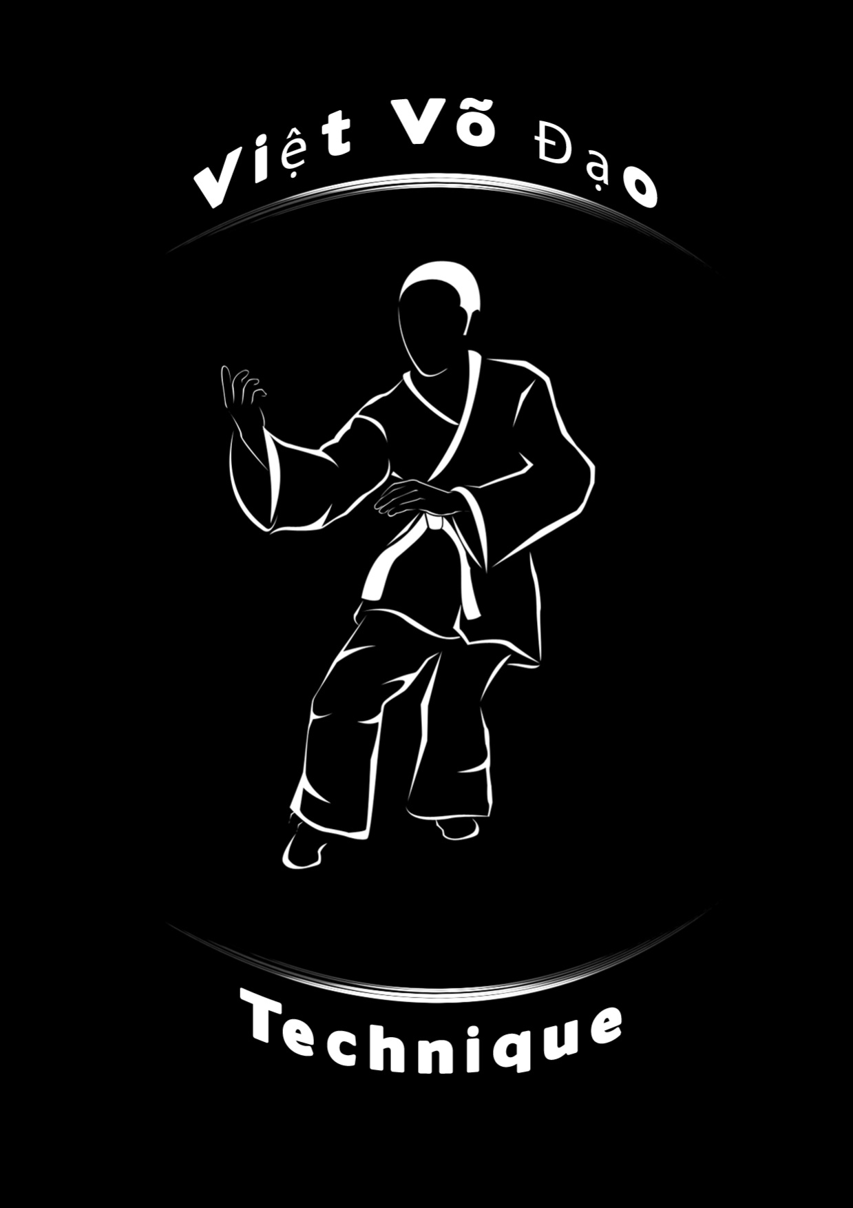

RÈGLEMENT – COMPÉTITIONS TECHNIQUES

ARTICLE 1 – RÈGLES GÉNÉRALES

Suivant les catégories, on pourra distinguer différents types de compétitions.

- Il n’y a pas de distinction de grade pour les championnats de France et la coupe de France. Cette distinction peut être faite pour les autres compétitions.

Le jugement se fera par duels au lever de drapeaux.

Pour le Championnat de France, le jugement se fera au levé de drapeaux. Les compétiteurs en équipe synchronisée mains nues se présentent et à la fin de chaque prestation, les juges indiquent le vainqueur en levant le drapeau simultanément correspondant à la demande du commissaire sportif.

Les équipes en Quyên synchronisé sont composées de 3 pratiquants.

Un compétiteur peut participer à plusieurs épreuves distinctes (Quyen individuel, Quyen synchronisé, Quyen par équipe), mais dans une seule catégorie d’âge par épreuve.

Toute épreuve individuelle et par équipes et unisexe (masculin ou féminin) ; il ne peut y avoir de mixité due à la catégorisation officielle des titres décernés.

Une disqualification sans demande de sanction disciplinaire n’exclut pas le repêchage.

ARTICLE 2 – PROTESTATION OFFICIELLE

L’arbitre central doit être immédiatement averti en cas d’erreur administrative. Il prendra les mesures qui s’imposent. Sa décision est susceptible d’appel devant le responsable de l’arbitrage ou son représentant et ceci immédiatement après le combat. La décision du responsable de l’arbitrage n’est pas susceptible de recours.

PRÉCISIONS

- En aucun cas un compétiteur ne sera autorisé à protester contre une décision émise par le corps arbitral. S’il y a contestation, celle-ci doit être formulée dans le plus grand calme auprès du corps arbitral. Seul le responsable du club est habilité à porter réclamation, à émettre ses observations et les remettre au responsable de l’arbitrage avant la fin de la catégorie concernée. Ses observations ne pourront porter que sur un point précis du règlement et non sur la valeur du jugement d’un juge en particulier. La réclamation sera examinée par le responsable de l’arbitrage ou son représentant. Cet examen consiste entre autres, à étudier les témoignages fournis. Le responsable de l’arbitrage questionnera l’équipe arbitrale.
Lorsque le responsable de l’arbitrage considère que la réclamation est bien fondée, une mesure appropriée est décidée.
Lorsque la décision est prise, celle-ci est signifiée au responsable du club, et le cas échéant au public.

ARTICLE 3 — ORGANISATION DE LA COMPÉTITION

- Les compétitions QUYEN (mains nues et armes) sont divisées en épreuves individuelles et par équipes.
Les Quyen individuels (mains nues et armes) sont ensuite, divisés par catégories d’âge.
Pour les épreuves par équipe : Quyen à mains nues.
Une seule équipe par catégorie peut être présentée par club.
Les compétiteurs en Individuel, ou par équipes, ne se présentant pas à l’appel, sont disqualifiés.
Pour les compétitions Quyen synchronisé par équipe, est composée de 3 personnes, et peut être enrichie d’un remplaçant.
Les compétiteurs composant une équipe doivent obligatoirement être les mêmes durant toute la compétition. Aucun remplacement durant les épreuves n’est autorisé. L’équipe sera disqualifiée si elle effectue un remplacement en cours de compétition.

ARTICLE 4 – L’ÉQUIPE ARBITRALE

- Pour chaque tour, l’équipe de trois juges ou cinq juges est désignée par la commission d’arbitrage.
La table est composée d’un commissaire sportif et d’un juge de table.
Pour les coupes et championnats de France un superviseur est nommé pour la compétition.
Les juges nationaux, sous la responsabilité du responsable national de l’arbitrage, sont les seuls compétents pour officier lors des championnats de France.
Tout juge convoqué pour juger une compétition ne peut en aucun cas participer à celle-ci en tant que compétiteur (en individuel ou au sein d’une équipe).

PRÉCISIONS

- Avec 3 juges : Le juge central Quyên sera assis à la table de l’aire de compétition, face aux compétiteurs. Les deux autres juges resteront assis à droite et à gauche de l’aire d’évolution.
Les trois disposeront de drapeaux rouge et bleu.

Avec 5 juges : Le juge central Quyên sera assis à la table de l’aire de compétition, face aux compétiteurs. Les quatre autres juges resteront assis à chaque angle du tapis. Les cinq juges disposeront de drapeaux rouge et bleu.

ARTICLE 5 – CRITÈRES DE JUGEMENT

- Le Quyên doit être exécuté avec compétence, et doit montrer une bonne connaissance des principes traditionnels qu’il comprend. Pour noter la performance d’un compétiteur ou d’une équipe, les juges tiendront compte de :

a. La démonstration réaliste de la signification du Quyên.
b. La compréhension des techniques utilisées.
c. Du bon timing, rythme, vitesse, équilibre et focalisation de la puissance.
d. L’utilisation convenable et correcte de la respiration.
e. La focalisation convenable de l’attention et de la concentration.
f. La forme correcte du style présenté.
g. Pour les leçons d’armes, la manipulation correcte de l’arme.
Dans le Quyên par équipe, la synchronisation sans aide extérieure est un critère essentiel. Pour l’évaluation de l’exécution, il faut tenir compte de tous les critères.

PRÉCISIONS

- Le Quyên doit garder les valeurs et les principes traditionnels. Il doit être réaliste en ce qui concerne le combat et montrer concentration, puissance et impact potentiel dans les techniques. Il doit démontrer à la fois : résistance, puissance, vitesse, rythme et équilibre.
Dans le Quyên par équipe, les trois compétiteurs doivent commencer le Quyên face au juge central.
Pour les Quyên par équipe, sont notamment considérées comme des aides extérieures dont les juges tiendront compte pour prendre leurs décisions :
Les appels pour commencer et arrêter l’exécution.
Les coups de pieds donnés au sol.
Les coups donnés sur la poitrine, les bras ou le Vo Phuc.
Les respirations inappropriées.

ARTICLE 6 – DISQUALIFICATIONS

Le compétiteur est disqualifié :

S’il interrompt sa démonstration.
S’il chute.
Si l’arme chute.
S’il commet une faute grave ou une erreur.
S’il modifie l’orientation de son mouvement pour éviter un juge.

Une disqualification sans demande disciplinaire n’exclut pas le repêchage.

ARTICLE 7 – DÉROULEMENT DE LA COMPÉTITION
- Au début de chaque tour, à l’appel de leur nom, les compétiteurs s’alignent dans le périmètre de l’aire de compétition, face au commissaire sportif. Après avoir salué l’équipe arbitrale, les compétiteurs se retirent de l’aire de compétition et attendent leur tour. À l’appel de leur nom, les compétiteurs s’avancent sur l’aire de compétition. Au signal du commissaire, ils commencent leur prestation. À la fin de celle-ci, le compétiteur, ou l’équipe, salue l’équipe arbitrale, et quitte l’aire de compétition sur l’instruction du commissaire sportif.
Quand le Quyên n’est pas conforme aux règlements ou s’il existe d’autres irrégularités, un juge pourra après le passage des compétiteurs, faire appel aux autres juges pour prendre une décision.
Si un compétiteur ou une équipe est disqualifié(e), le juge central annonce à haute voix la disqualification.
Quand la prestation est terminée, le commissaire sportif demande la décision en proclamant « Juges ». Les juges lèvent simultanément leurs drapeaux.
Le compétiteur ou l’équipe doit disposer de huit minutes de récupération entre chaque prestation.

ARTICLE 8 – LISTES DES ARMES AUTORISÉES (2 CATÉGORIES)

Selon le nombre de participants, le corps fédéral se réserve le droit de fondre les 2 catégories en une seule.

Première catégorie :

Le bâton long & court (truong con)
La hallebarde (dai dao)
La lance (thuong kich)

Deuxième catégorie :

Les armes à tranchant
Les Armes articulées

Les armes doivent être présentées au corps arbitral pour homologation à l’appel de la catégorie.

ANNEXES

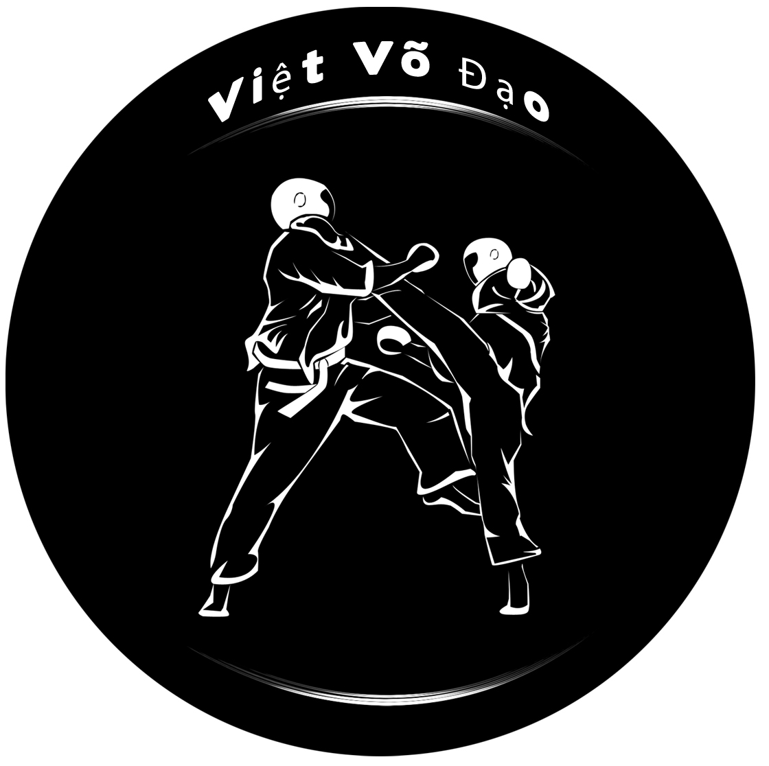

ANNEXE 1 – AIRE DE COMPETITION TECHNIQUE 3 ET 5 JUGES
QUYÊN PAR ÉQUIPE, INDIVIDUEL ET SON LUYÊN

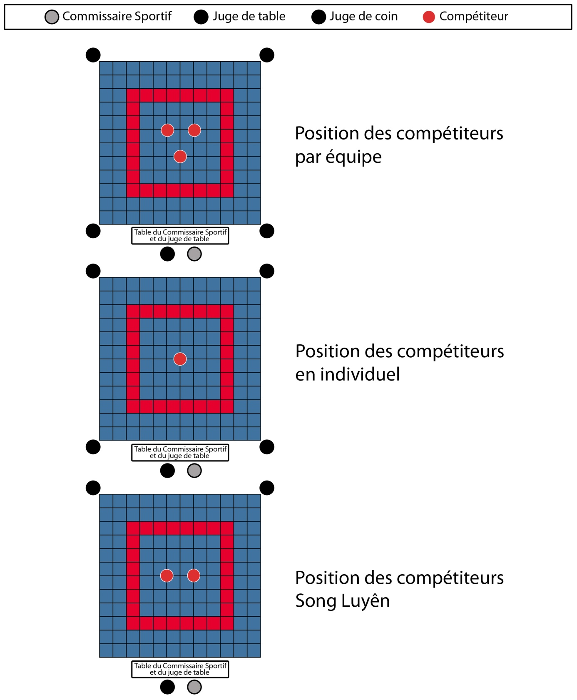

ANNEXE 2 – AIRE DE COMPETTITION TECHNIQUE 3 ET 5 JUGES
QUYÊN PAR ÉQUIPE, INDIVIDUEL ET SONG LUYÊN

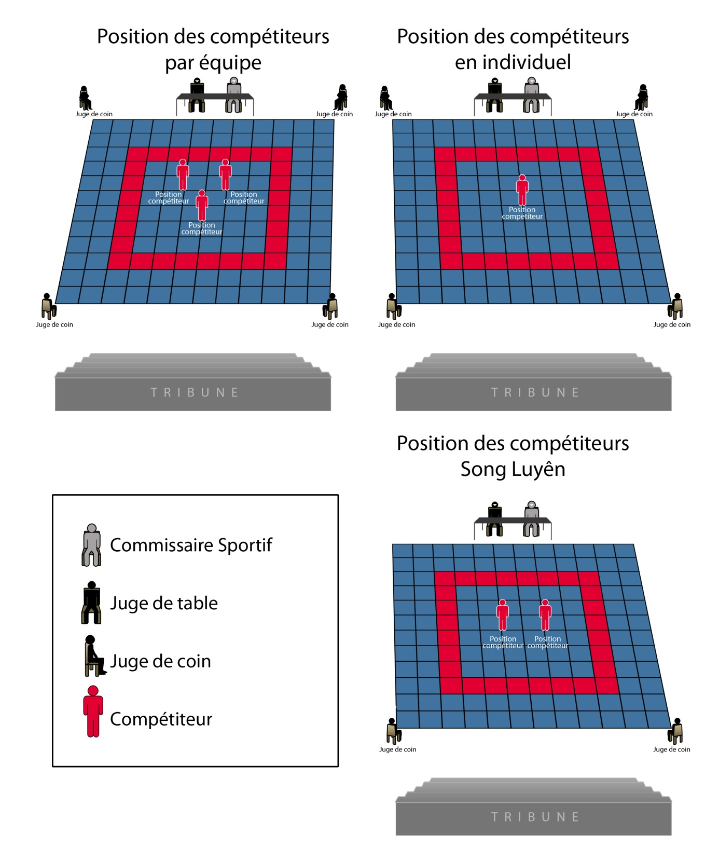

ANNEXE 3 – PLAN D’ENSEMBLE ET POSITIONNEMENT DES TAPIS

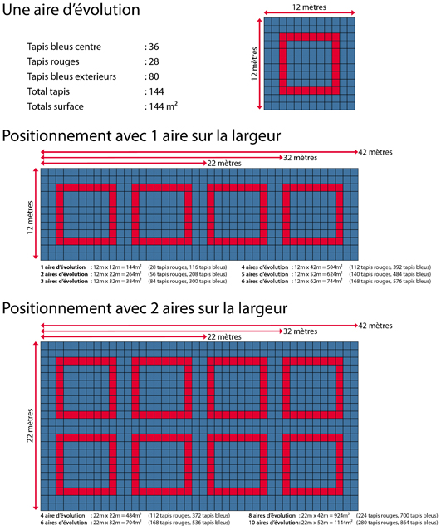

ANNEXE 4 – GESTUELLE D’ARBITRAGE COMBAT DU JUGE DE COIN
Juniors, Séniors, Séniors 1 – Masculin & Féminin

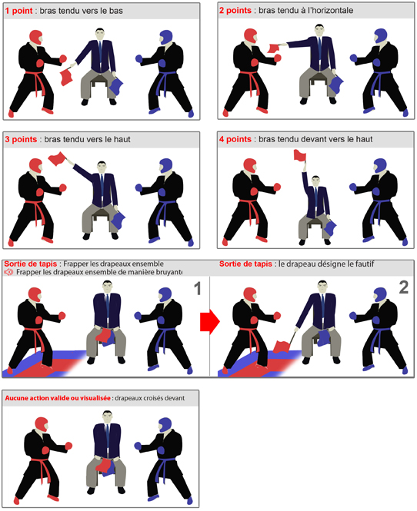

ANNEXE 4 – GESTUELLE D’ARBITRAGE COMBAT DE L’ARBITRE CENTRAL
Juniors, Séniors, Séniors 1 – Masculin & Féminin

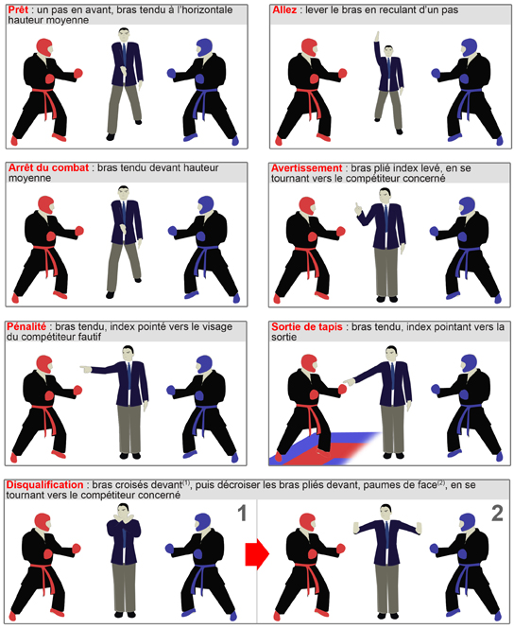

ANNEXE 4 – GESTUELLE D’ARBITRAGE COMBAT DE L’ARBITRE CENTRAL
Juniors, Séniors, Séniors 1 – Masculin & Féminin

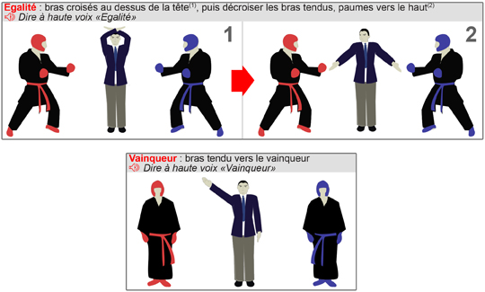

ANNEXE 5 – AIRE DE COMPÉTITION COMBAT ADULTE
Cadet, Juniors, Séniors, Séniors 1
Masculin & Féminin

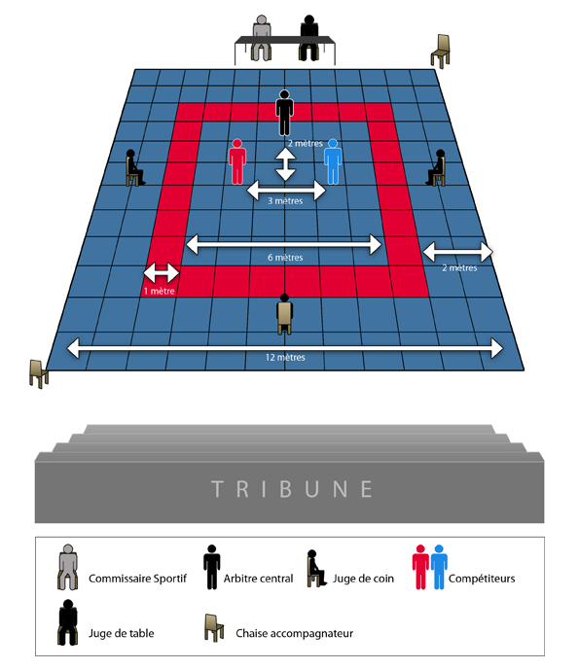

ANNEXE 6 – TERMINOLOGIE COMBATS

ANNONCE DE L’ARBITRE | SIGNIFICATION | PRÉCISIONS
THU | En garde | À l’annonce de l’arbitre
DAU | Début du combat. | Après l’annonce l’arbitre fait un pas en arrière.
THOI | Arrêt. | Interruption ou fin du combat. L’arbitre coupe de haut en bas avec la main.
CHAO | Salut. | L’arbitre demande aux compétiteurs de se saluer.
JUGES | Décision. | L’arbitre demande une décision aux juges au moyen des drapeaux. Il matérialise le résultat en recourant à la gestuelle en vigueur.
PAS DE POINT | Aucune action n’est suffisamment significative pour comptabiliser des points. | L’arbitre croise les bras vers le bas en coupant, paumes des mains tournées vers le bas.
ROUGE (BLEU) 4 POINTS | Rouge (Bleu) vainqueur. | L’arbitre lève le bras à 45°, en direction de celui qui a marqué.
ROUGE (BLEU) 3 POINTS | Rouge (Bleu) marque trois points. | L’arbitre lève le bras à 45°, en direction de celui qui a marqué.
ROUGE (BLEU) 2 POINTS | Rouge (Bleu) marque deux points. | L’arbitre étend le bras à hauteur d’épaule, en direction de celui qui a marqué.
ROUGE (BLEU) 1 POINT | Rouge (Bleu) marque un point. | L’arbitre étend son bras à 45° vers le bas, en direction de celui qui a marqué.
ROUGE (BLEU) PÉNALITÉ | Pénalité pour le Rouge (Bleu). | Bras tendu, index pointé vers le visage du compétiteur fautif.
ROUGE (BLEU)  DISQUALIFICATION | Disqualification | Bras croisés devant, puis décroiser les bras pliés devant paumes de face, en se tournant vers le compétiteur concerné.
ROUGE (BLEU)  AVERTISSEMENT | Avertissement | Bras plié, index levé en se tournant vers le compétiteur concerné.
ROUGE (BLEU)  SORTIE DE TAPIS | Sortie de tapis | Bras tendu, index pointant vers la sortie.
ROUGE (BLEU)  ÉGALITÉ | Égalité | Bras croisés, au-dessus de la tête puis décroiser les bras tendus paumes vers le haut. Dire à haute voix « égalité ».

ANNEXE 8 – DEMANDE DE SANCTION DISCIPLINAIRE

Compétition
Date |  | Lieu

Représentant officiel du club
Nom et prénom |  | Fonction
Club

Compétiteur
Nom et prénom |  | Grade |  | Catégorie

Énoncé de la faute

Arbitre demandeur
Nom et prénom
Fonction(s) fédérale(s)
Grade

Responsable de l’arbitrage de la manifestation
Nom et prénom
Fonction(s) fédérale(s)
Grade

Décision du Responsable de la commission de discipline
Nom et prénom
Fonction(s) fédérale
Grade
Signature

